2026 ETKİNLİKLER
2025-2026 Bahar Yarıyılı Akademik Kurul Toplantısı Gerçekleştirildi(04.02.2026)
Akademik kurul toplantısı Meslek Yüksekokulumuz toplantı salonunda 04.02.2026 tarihinde 10:00'da gerçekleştirildi. Toplantıda bilgi paketi güncellemeleri, komisyon güncellemeleri, dönem etkinlikleri ve diğer eğitim öğretim konuları görüşüldü. Toplantı dilek ve temenni dilekleri ile son buldu.
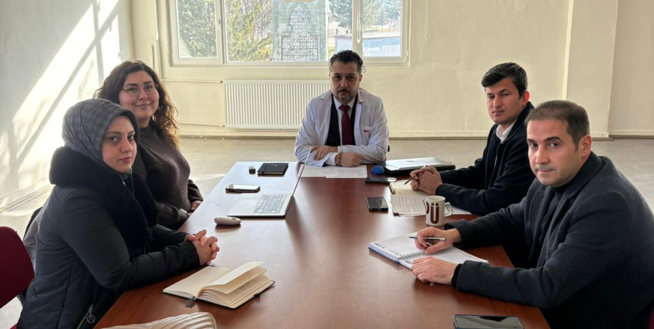
2025-2026 Bahar Yarıyılı Kalite Komisyon Toplantısı Gerçekleştirildi(04.02.2026)
Akademik kurul toplantısı Meslek Yüksekokulumuz toplantı salonunda 04.02.2026 tarihinde 14:00'da gerçekleştirildi. Toplantıda bidr hazırlama ve bkys süreçleri konuları görüşüldü. Toplantı dilek ve temenni dilekleri ile son buldu.
Çocuk Gelişimi Programı Öğrencilerine İme Bilgilendirme Toplantısı Düzenlendi(09.02.2026)
Okulumuz Çocuk Gelişimi Programı öğretim elemanları Dr. Öğr. Üyesi Sümeyye ÖCAL DÖRTERLER, Öğr. Gör. Ebru GÖRGÜN ve Öğr. Gör. Öznur ÖZTÜRK tarafından, 2025–2026 Bahar Eğitim-Öğretim döneminde İşletmede Mesleki Eğitim (İME) uygulamasına katılacak öğrencilere yönelik bilgilendirme toplantısı gerçekleştirildi.
Toplantıda, İME sürecine ilişkin başvuru dosyalarının hazırlanması, İME otomasyon yazılımının kullanımı ve eğitim sürecinde doldurulacak formlar hakkında öğrencilere ayrıntılı bilgiler verildi. Ayrıca, İME uygulamasının işleyişi, öğrencilerin sorumlulukları ve süreçte dikkat edilmesi gereken hususlar öğretim elemanları tarafından kapsamlı bir şekilde aktarıldı.
Toplantının son bölümünde ise öğrencilerden gelen sorular yanıtlanarak, uygulama sürecine dair merak edilen konular açıklığa kavuşturuldu.
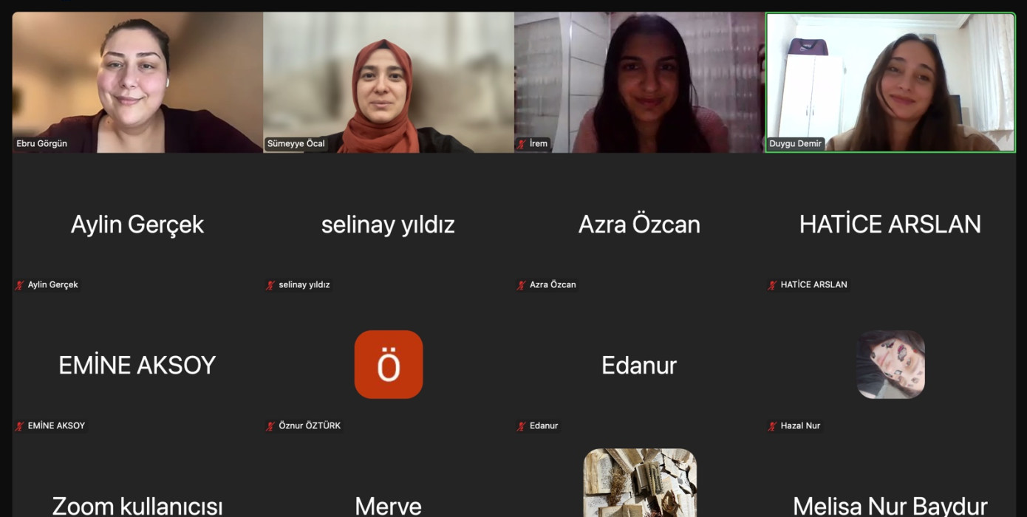

İftar Sofrasında Buluşma(24.02.2026)
Meslek Yüksekokulumuzun düzenlediği iftar programı 24.02.2026 tarihinde okulumuzun yemekhanesinde düzenlenmiştir. İftar programına akademik/idari personel ile öğrencilerimiz katılmıştır. Program yemek duası ile sonlanmıştır.
